## Design de Software

Curso: Tecnologia em Análise e Desenvolvimento de Sistemas Professor: Habib Asseiss Neto

**Trabalho 1 – Diagramas**

# Sistema de Atendimento ao Cliente

## Diagrama de Sequência

Elabore um diagrama de sequência para o processo de abertura de um chamado de suporte em um sistema de atendimento ao cliente. Inclua os seguintes atores: Cliente, Sistema de Suporte, Agente de Suporte e Banco de Dados. O diagrama deve cobrir:

* O cliente cria um novo chamado de suporte.
* O sistema de suporte registra o chamado no banco de dados.
* Um agente de suporte recebe a notificação do novo chamado.
* O agente de suporte revisa e atualiza o chamado com informações adicionais.
* O sistema de suporte envia uma notificação de atualização ao cliente.

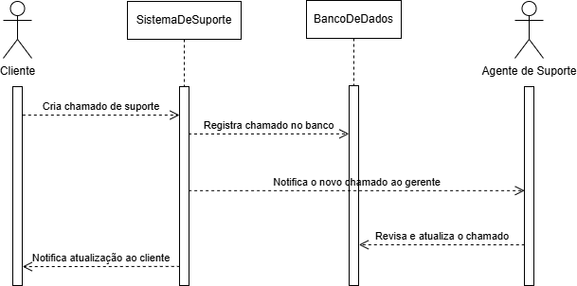

## Diagrama de Classe

Crie um diagrama de classe para o sistema de atendimento ao cliente descrito no exercício anterior. O diagrama deve incluir as principais classes e suas relações. Certifique-se de incluir as seguintes classes e seus atributos e métodos principais:

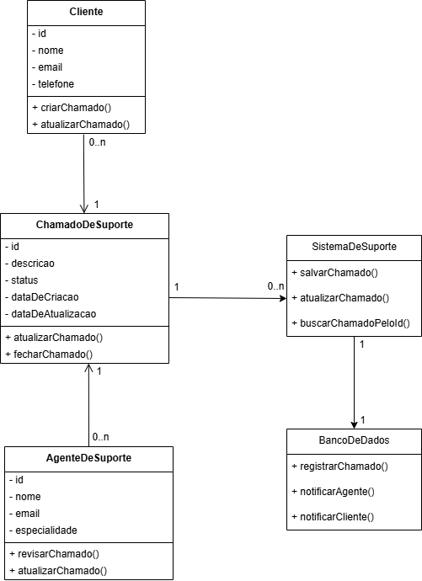

# Sistema de Reserva de Voos

## Diagrama de Sequência

Elabore um diagrama de sequência para o processo de reserva de um voo em um sistema de reservas online. Inclua os seguintes atores: Cliente, Sistema de Reserva, Sistema de Pagamento e Sistema de Notificações. O di- agrama deve cobrir as seguintes etapas:

* O cliente busca por voos.
* O sistema de reserva retorna os resultados.
* O cliente seleciona um voo e fornece os detalhes de pagamento.
* O sistema de pagamento processa o pagamento.
* O sistema de reserva confirma a reserva e notifica o cliente.

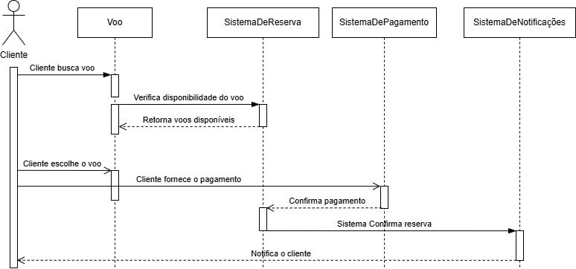

## Diagrama de Classe

Crie um diagrama de classe para o sistema de reserva de voos descrito no exercício anterior. O diagrama deve incluir as principais classes e suas relações. Certifique-se de incluir as seguintes classes e seus atributos e mé- todos principais:

